Проект

Тема: «Государственный флаг России»

Цель: Дать знание детям о государственном флаге, как о символе нашей страны. Изготовить маленькие государственные флажки.

Задачи:

1. дать знания детям о государственном флаге
2. познакомить со значением цветов, изображённых на флаге
3. создать условия для формирования у детей патриотических чувств, гордости и любви к государственному флагу России
4. 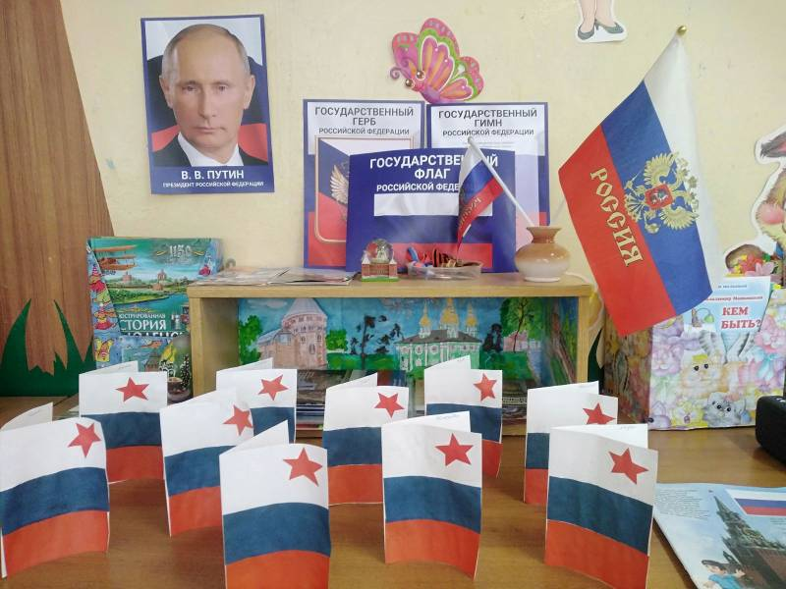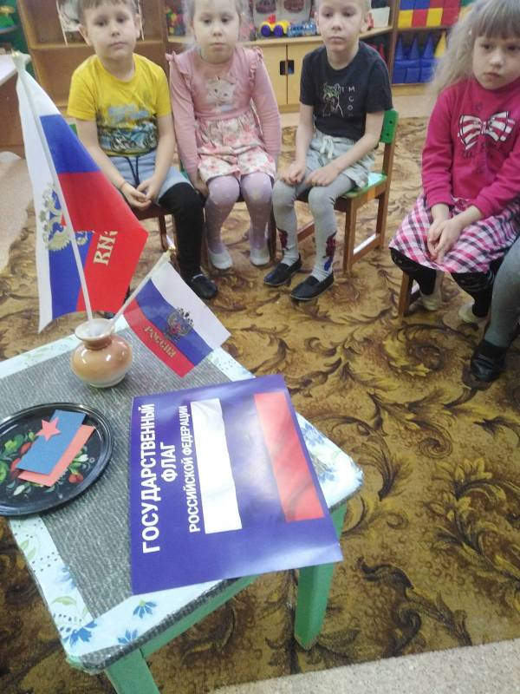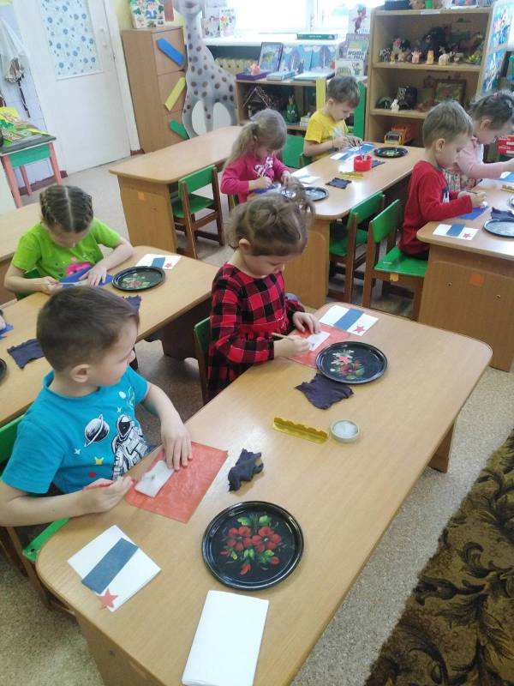вызвать желание самим изготовить маленькие флажки с государственной символикой